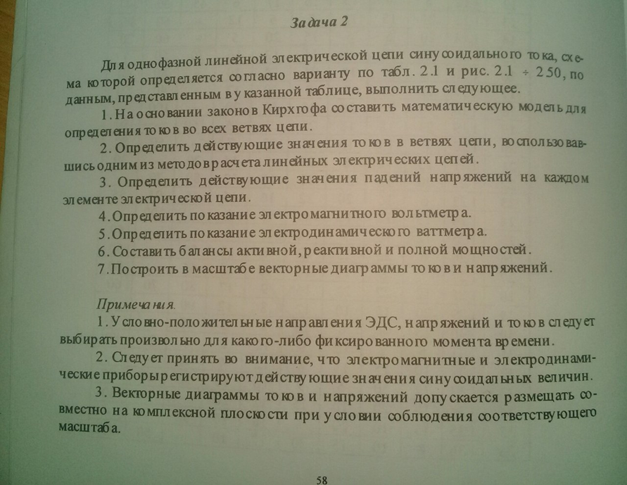
Дано: L2=3,18 мГн; L3=1,27 мГн; C1=6,6 мКФ, С3= 3,98 мкФ; R1=25 Ом; R2=65 Ом; R3=100 Ом; f=1000 Гц; e= 80sin(ωt+20°)
